ЖШС «Жас Батыр Атырау» балабақшасы

Ертеңгілік
Тақырыбы: «Қош келдің, Жаңа жыл!»
«Тұлпар» ересек тобы
29.12.2022ж

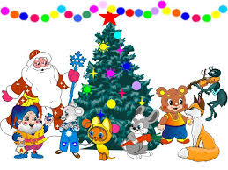

Тәрбиеші: Найманова Г.Х.

Атырау қаласы

Мақсаты: Балалардың жаңа жыл мерекесі туралы түсініктерін
қалыптастыру. Мерекелік көңіл-күй сыйлау. Мерекеде өздерін еркін ұстай білуге, ұжыммен бірге болуға дағдыландыру, тілдік қорын дамыту. Достыққа, шығармашылыққа тәрбиелеу.

Саз залы мереке сай безендірілген. Балалар көңілді әуенмен залға кіріп билейді.
Жүргізуші: Келді міне Жаңа жыл ортамызға,
Құт береке әкелсін баршамызға.
Аңсаған арманымыз орындалып,
Өміріміз бақыт пен толсын нұрға.
Құрметті балалар,ата аналар сіздерді бүгінгі келіп жеткен Жаңа жыл мерекесімен құттықтаймыз.Балалар,.Жаңа жылда бізге кім келеді?Әрине Аяз ата мен немересі Ақшақар келеді.Олар бізге сыйлықтар әкеледі.Бізге де қазір қонақтарымыз келіп қалар.Қане Аяз ата мен Ақшақар келгенше әндерімізді айтып,мерекемізді жалғастырайық.
Ән: «Шырша жыры »
Балалардың тақпақтары
Асқар: Келді, келді жаңа жыл
Қуанып қарсы ала біл
Аяз ата сыйлығын
Алайық айтып жаңа жыр
Жанайым: Далада қар борайды
Ақ мамыққа орайды
Мұз болады, қатады
Жып-жылтыр боп жатады
Ақылбек: Тамаша, тамаша
Шыршамыз тұр жараса
Басында әсем жұлдызы
Көз тоймайды қараса
Р. Алдияр: Аппақ тонға оранып
Базарлықты мол алып
Келді алыс сапардан
Аяз ата оралып
Б. Алдияр: Жаңа жылым мол болсын
Басқан қадам оң болсын
Төрле, төрле жаңа жыл
Бізге құтты жыл болсын
Асия: Тілеймін мен бар әлемге
Дос көп болсын жаңа жыл
Ата-әже, әке-шеше
Құтты болсын жаңа жыл

/жарық өшіріледі/
Залға Малефисента кіреді.
Малефисента: Мен қайда келіп қалдым?Бұл қаңдай ағаш деп шыршаны айналып шығады.
Жүргізуші:Сіз балабақшадағы шырша мерекесіне келдіңіз. Өзіңіз кім боласыз?
Малефисента:Мен зұлымды ханшайымы- Малефисентамын мен әлемді жаулаймын Ха-ха-ха. Мындай сиқырлы ағашты бірінші рет көріп тұрмын.Менің елімде осындай ағаштар өспейді.Тіпті жүзімдері де қызық екен..Бірақ мен әдемілікті ,әсемдікті жаратпаймын,сондықтан осы ағашты сиқырлап тастаймын! Жаңа жыл жоқ сендерге оны тойлатпаймын деп/ шыршаның бір бұтағын үзіп алады,жарық өшіріліп,залдан шығып кетеді/
Жүргізуші:Балалар,енді не істейміз? Малефисента шыршамызды сиқырлап тастады?
Бала:Оны кері қайтару керек. Ол үшін біздер ертегі әлеміне бару керекпіз.
Жүргізуші:Олай болса ,сапарға аттанайық./ балалар шыршаны айналып шығады./
Дауыс:/«Ертегілер» ән/Ертегі әлеміне қош келдіңіздер!
Залға Қызыл телпек кіреді
Қызыл телпек:Салематсындар ма балалар,Жаңа жылдарыныз құтты болсын!Ертегі әлеміне қош келдіңіздер! Төрлетіңдер мерекені бірге тойлайық.
Жүргізуші:Рахмет Қызыл телпек, бірақ біздің көңіл-күйіміз жоқ. Зұлымды ханшайымы Малефисента біздің шыршамызды сиқырлап тастады.Балалардың мерекесің құртқысы келеді. Оның адамдарға деген өшпенділігі күннен күнге артып жатыр. Мен оны тоқтатқым келеді. Бізге қандай көмек бересін.
Қызыл телпек: Сендер көпсіндер,ал Малефисента жалғыз,сондықтан сендердің күштеріңіз бірлікте.
Жүргізуші:Рахмет саған,олай болса біздің өнерлі балаларымыздың биін тамашалаңыз.
Сыйлық биі
Қызыл телпек: Олай болса мен әжеме барайын. Сау болыңыздар!
Балалардың тақпақтары

Әуен ойналып /«Пираты Карибского моря»/ залға Қарақшы Джек Воробей
кіреді.
Қарақшы Джек Воробей:Салем достар!Байқаймын сендер ертегілер әлеміне бос келген жоқсындар.
Жүргізуші:Малифесента біздің жаңа жылдық шыршымазды сиқырлап тастап,бір бұтағын үзіп алып кетті.Сол шыршамызды,жаңа жыл мерекемізді құтқарайын деп келдік. Қарақшы Джек Воробей ,біздер не істеу керекпіз.
Қарақшы Джек Воробей:Малифесента дейсіндер ма?Ойланайын./әрі-бері жүріп ойланады/
Осы жерде жарық өшіріліп,залға Малифесента кіреді.
Малифесента:Немене,мені жеңіп алғыларын келе ма?Қарақшы Джек Воробей,қасыма кел,маған көмектесесің,мына балалардан біздер құтылуымыз керекпіз.
Қарақшы Джек Воробей: Жоқ ,мен балалармен дос боламын.
Малифесента:Жарайды,онда өз обалын өзіне.Балалардың жағында болсан, бола бер.Казір күштерімізбен санасып көрейік.Егерде сен жеңіліп қалсан,ең терен теңізге батырып тастаймын.
Жүргізуші:Олай болса ,қимылды ойын арқылы күштерімізді сынап көрейік.
Ойын «Шыршаны безендіру»
/Ойынның соңында Малифесента жеңіліп қалады/
Әуен ойналады/ «Холодное сердце»/.Залға Ханшайым Анна ,қасында Ақ қала Олаф кіреді.
Малифесента:Айналамыз салқындап кетті,қасымызға Ханшайым Анна келген екен ғой.Қой мен осы жерден кетейін,алындар өз шыршаларынды деп залдан шығып кетеді.
Ханшайым Анна:Ертегі әлеміне қош келдіңіздер! Менің досым Олаф ақ қаланың көңіл күйі болмай тұр.
Олаф: Мен Аяз атадан сыйлық алғым келеді.
Жүргізуші:Әрине аласын.Мейірімді Аяз атамыз сені сыйлықсыз қалдырмайды.Сонымен қатар ,сенің көңілінді біздің балалар да көтере алады.
Ән «Ақ қала»
Жүргізуші:Балалар,енді Аяз атаны да шақыратын кез келді.Қане Аяз атаны шақырайық.Дауыстап шақырайық:Аяз ата,Аяз ата,Аяз ата.
Аяз ата:
Қандай жақсы жүздерің, Қандай әсем жырларың. Асаулармен алысқан, Асау желмен жарысқан Аталарың сендерге Шаршап келді алыстан.
Қымбатты менің балаларым мен сендерге асыға жеттім.Жаңа жылдарың құтты болсын!Меніңше сендер жаңа жыл мерекесіне өте жақсы дайындықпен келген сияқтысыңдар,олай болса мерекемізді жалғастырайық.
Жүргізуші:
Армысың Аяз ата ақсақалым,
Бармысың сұлу көркем Ақшақарым
Асыға тағатсыздық сезімменен
Күтуде өзіңізді барша қауым
Қош келдіңіз.Жолдан шаршаған шығарсыз,отырып дем алыңыз.Аяз ата біздің шыршамыздың шамдарын жағып беріңізші.
Аяз ата: Әрине жағып беремін. 1,2,3 шырша шамы жана түс, 1,2,3 шырша шамы жана түс, 1,2,3 шырша шамы жана түс.
Жүргізуші:Ой шыршамыз одан әрі әдемі бола түсті.Аяз ата сізге көп рахмет. Енді осы әдемі шыршамызды айналып ән салайық.
Ән: «Келді міне Жаңа жыл»
Аққала биі
Балалардың тақпақтары
У. Даяна: Жапалақтап ала қар
Жауды күнде қайталап
Қырға шықты балалар,
Шаңғыларын арқалап.
Омар: Ақ қырауға малынған
Сақалы да , мұрты да
Аяз ата сағынған
Сәлем берді жұртына
Раяна: Безендіріп шыршаны
Жыл қуантты баршаны
Той-маскарад басталды
Аяз оны басқарды
Алимхан: Жасыл желек жамылған
Асыл моншақ тағылған
Міне, сұлу шыршамыз
Көптен күтіп, сағынған
Әл-Әмір: Тақпақ, өлең жаттады
Би үйрендік көрсін деп
Аяз ата шаттанып
Бізге риза болсын деп
Аяз ата:Ақшақар бәрі дұрыс па?
Ақшақар:Қайдан дұрыс болсын.Қар жоқ,мұз жоқ,аяз да жоқ.
Аяз ата:Қазір мен салқын деміммен үрлеп қарды жауғызамын,мұзды қатырамын,суық аяз да болады.Балалар одан қорқатын болады.
Жүргізуші:Біздің балалар ештемеден қорықпайды.
Аяз ата:Оны қазір көреміз тексеріп.
Ойын: « Үсіремін, үсіремін »
Ақшақар:балалардың арасында көп деген ертегілердің кейіпкерлерін көріп тұрмын ,арасында Белоснежка 7 ергежейлерімен бірге бар екен.
Белоснежка: Сақалы аппақ күмістей
Тістері аппақ күріштей
Нұр жайнаған ажары
Сағындық аяз атаны
/ Ендеше менім достарымның өнерің тамашалаңыздар!
Музыкалық аспаптар оркестр
Ақшақар:Ортаға келер Жаңа 2023 жылымызды шақырайық.Залға Жаңа2023 жыл кіреді.
Жаңа2023 жыл:
Қоян жылы:«Қоян» менің шын есімім,
Келер жылдын иесімін.
Бар жақсылық,бар қуаныш,
Бәрі маған тиесілі.Жаңа жылдарыныз құтты болсын!!!
Аяз ата: Жарайсыңдар балаларым! Мені бүгін бір қуантып. Алыс жерден шаршап келгенде көңілімді көтердіңдер. Барлықтарың да ақылды, білімді де өнерлі екенсіңдер.
Киген киімдерін қандай әсем! Солай емес пе қызым? Біздің сыйлығымызға риза болыңдар. Ал енді біз жолға шығайық. Басқа да балалардың өнерін тамашалайық. Сау болыңыздар!
Жүргізуші: Ән тыңдап, би биледік бүгін тойда.
Қалады бүгінгі күн ойымызда.
Демалып Жаң жылға қадам бастық
Құтты болсын Жаңа жыл баршамызға
деп келе Жаң жыл әр біріңіздің отбасыңызға жаңа нұр, жаңа шуақ, табыс пен береке, қуаныш пен мереке алып келсін. Жаңа жыл баршамыз үшін берекелі, мерекелі жыл болсын.
Жаңа жыл құтты болсын!

Малефисента қонақта

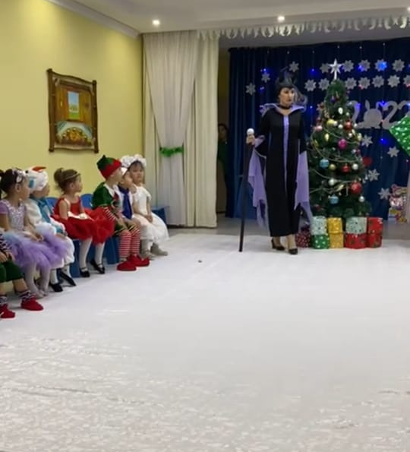
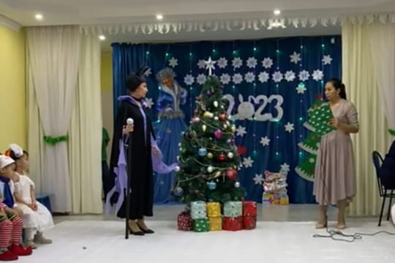

Би: «Аққала»

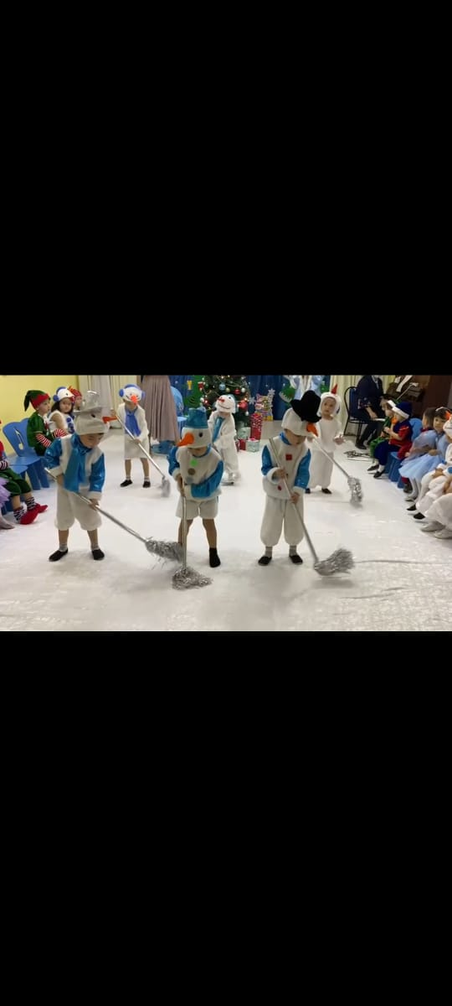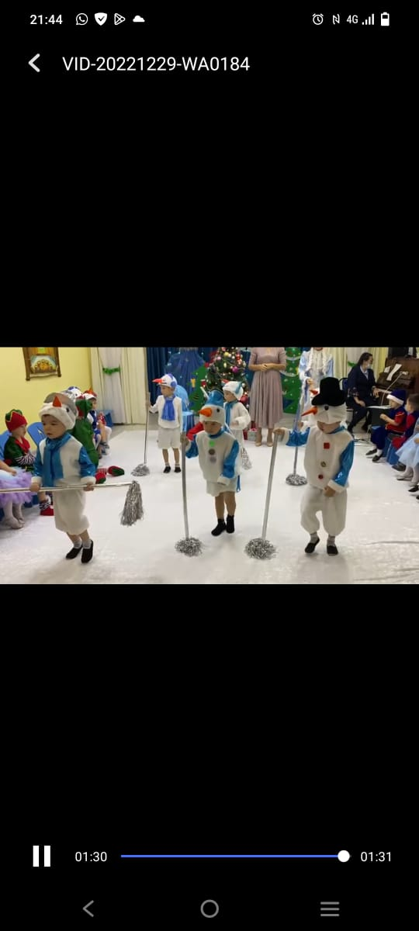

Ойын: «Шыршаны бнзендіру»

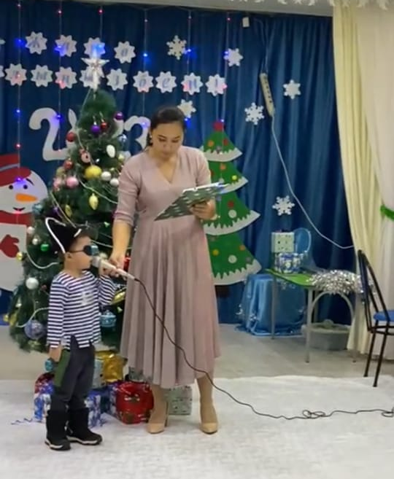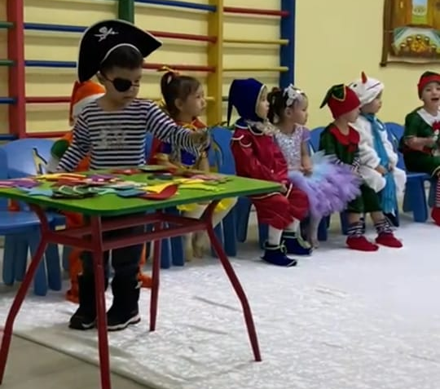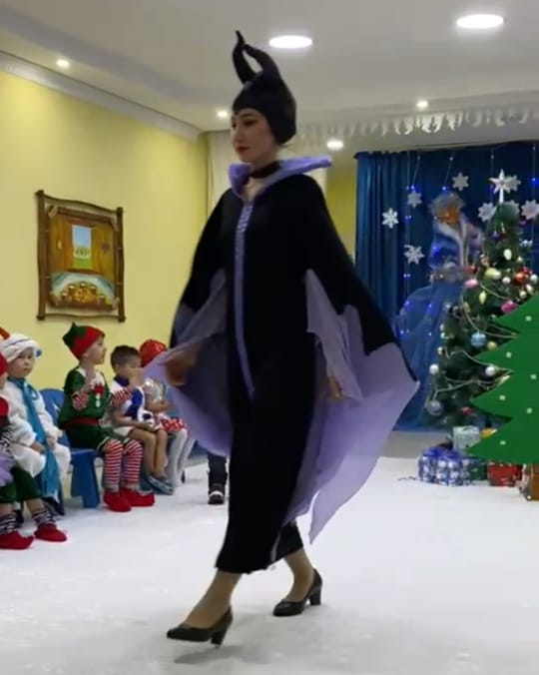

Ән: «Аққала»

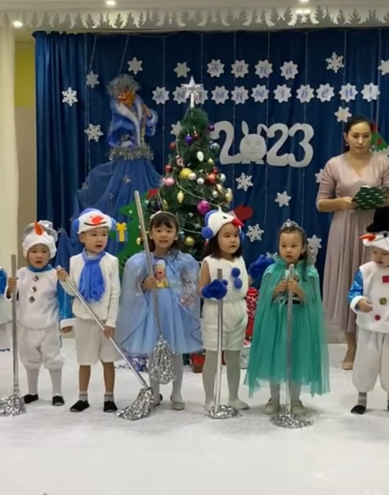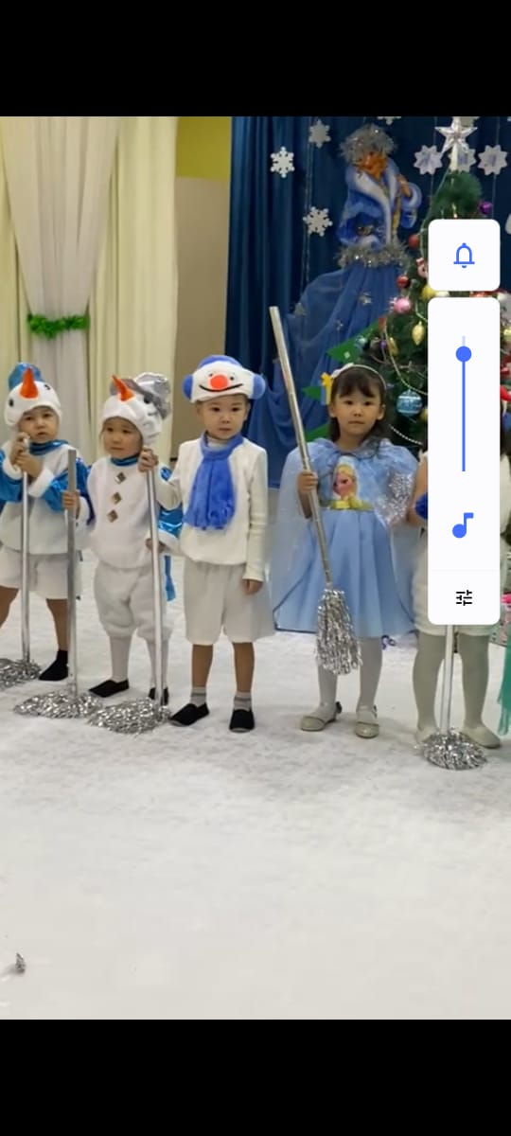

Аяз ата мен Ақшақар кіруі

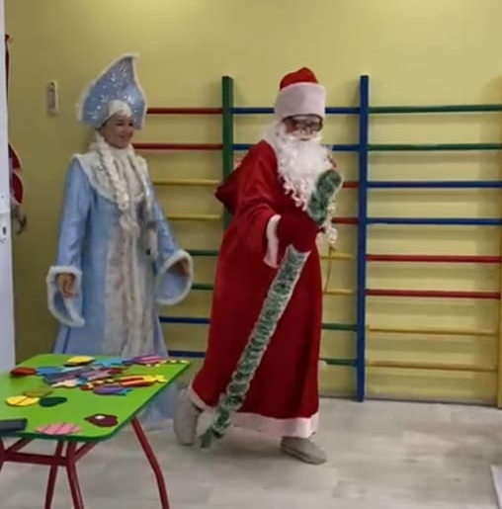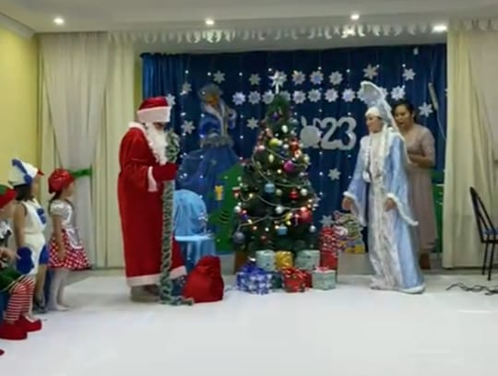

Балалардың тақпақтары

